Đại học Luật - ĐH Huế công bố điểm chuẩn học bạ 2021
Điểm trúng tuyển
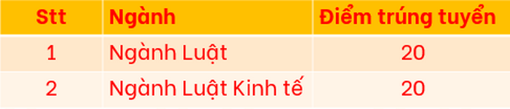
2. Tra cứu kết quả xét tuyển
Để tra cứu kết quả sơ tuyển, thí sinh click vào link sau: http://tuyensinh.hul.hueuni.edu.vn/Search/AdmissionResult để tra cứu kết quả sơ tuyển.
Lưu ý: Thí sinh nhập họ tên hoặc CMND để tra cứu kết quả xét tuyển. Nếu thí sinh trúng tuyển thì hệ thống sẽ trả về thông tin trúng tuyển của thí sinh, ngược lại, hệ thống sẽ báo là không tìm thấy.
3. Thời gian, thủ tục xác nhận nhập học: Trường Đại học Luật sẽ có thông báo cụ thể sau.

